**UNIVERSIDADE VIRTUAL DO ESTADO DE SÃO PAULO**

ALEX RODRIGUES DE SAL,

CARMEN SILVA GOMES DA SILVA

CELIO LOPES DE SOUZA RENE,

CRISTIANO DOS SANTOS LIMA,

GUSTAVO STEGANI DE OLIVEIRA,

HAMADY FERNANDES,

LEONARDO PEREIRA DE CASTRO,

ROSALIA MARIA SANTOS NERI DA SILVA,

**MAPEAMENTO DE UM PROCESSO DE UM SISTEMA PUXADO**

Hortolândia - SP

2024

**UNIVERSIDADE VIRTUAL DO ESTADO DE SÃO PAULO**

**MAPEAMENTO DE UM PROCESSO DE UM SISTEMA PUXADO**

Relatório Técnico-Científico apresentado na disciplina de Projeto Integrador para o curso de Engenharia de Produção e Bacharelado em Administração da Universidade Virtual do Estado de São Paulo (UNIVESP).

Hortolândia - SP

2024

SAL, Alex Rodrigues; RENÊ, Célio Lopes de Souza; LIMA, Cristiano dos santos; OLIVEIRA, Gustavo Stegani; FERNANDES, Hamady; CASTRO, Leonardo Pereira; SARAIVA, Rosalia Maria Santos Neri; SANTOS, Carmem Silva Gomes; **Mapeamento de um processo de um sistema puxado**. Relatório Técnico-Científico. Engenharia de Produção e Bacharelado em Administração – **Universidade Virtual do Estado de São Paulo**. Tutor: Kathiani Elisa de Souza. Polo, Hortolândia, Campinas e Bragança Paulista 2024

**RESUMO**

O mercado atual exige rapidez e flexibilidade, tornando crucial o uso de sistemas que respondam à demanda real. O mapeamento de um processo é essencial para controlar a produção com base na necessidade imediata, evitando excesso de estoque e desperdícios. Ele garante que as atividades só ocorram quando necessárias, otimizando o uso dos recursos e reduzindo movimentações desnecessárias. Este estudo demonstra o mapeamento de um sistema puxado em uma empresa que fabrica componentes eletrônicos, permitindo visualizar como o fluxo de trabalho é organizado para que a produção seja iniciada apenas mediante solicitação. Isso elimina o risco de superprodução e ociosidade, resultando em uma operação mais eficiente. O processo é detalhado em todas as suas etapas, desde a solicitação até a finalização, proporcionando uma visão clara de como o sistema puxado melhora a eficiência e ajusta a produção à demanda real dos clientes, garantindo entregas no tempo certo e minimizando desperdícios. [Sugiro a utilização de um resumo estruturado, por exemplo: usar as palvras contexto, metodologia, resultados, conclusão.]

**PALAVRAS-CHAVE:** Sistema puxado; Mapeamento de processos; Eficiência [Acredito que a palavra-chave Eficiência é muito genérica, visto que, as palavras-chave precisam revelar o contexto]

**LISTA DE ILUSTRAÇÕES**

Figura 1– Definição de processo 6

Figura 2– Sistema-Empurrado-e-Puxado 11

Figura 3– Linha de montagem em forma progressiva 11

Figura 4– Tempos das atividades para medir a eficiência do balanceamento 12

Figura 5– Mapeamento do processo usando a ferramenta SIPOC 13

Figura 6– Etapa do sistema puxado de produção da indústria eletrônica 15

Figura 7– Mapeamento do processo usando diagrama de Swimlane 16

**SUMÁRIO**

1 Introdução 6

1.1 Seção 1: 7

2 Desenvolvimento 8

2.1 Objetivos 8

2.2 Justificativa e delimitação do problema 8

2.3 Fundamentação teórica 9

2.6 Metodologia 13

2.7 Resultados preliminares: solução inicial 16

Referências 18

1 Introdução

Todo e qualquer produto ou serviço entregue a um cliente necessita de um processo para sua realização. Segundo Gonçalves (2000), na concepção mais frequente, processo é qualquer atividade ou conjunto de atividades que toma um input, adiciona valor a ele e fornece um output a um cliente específico. Esse output é o produto, resultado da realização do processo, e que pode ser tangível (um bem de consumo, por exemplo) ou intangível (um serviço de assessoria jurídica, por exemplo).

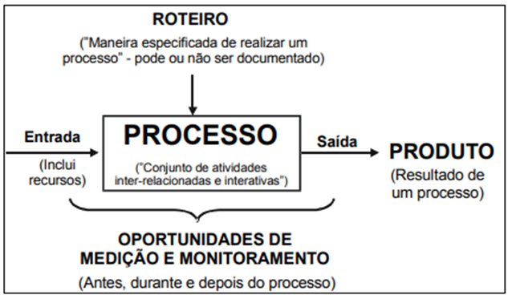

Fonte: Adaptado de Mello et al. (2002)

Figura 1 – Definição de processo [Enumear e referenciar a figura no texto, por exemplo, “De acordo com a Figura 1”]

No cenário competitivo e dinâmico de hoje, as empresas precisam cada vez mais de agilidade e flexibilidade para se manterem competitivas. Um dos desafios mais críticos é sincronizar a produção com a demanda real do mercado, evitando excesso de estoque, desperdícios e a ociosidade de recursos. Nesse contexto, o sistema puxado se destaca como uma solução estratégica, pois organiza o fluxo de trabalho de modo que a produção seja acionada apenas quando necessário, atendendo de forma precisa à demanda dos clientes.

O mapeamento de processos é uma ferramenta essencial para a melhoria contínua dentro das empresas. Seu objetivo é identificar e visualizar todas as etapas envolvidas em um processo produtivo, eliminando gargalos, atividades desnecessárias e ineficiências. Por meio do mapeamento, é possível documentar os fluxos de trabalho, identificando claramente as interações entre os departamentos e funções, além de proporcionar maior clareza para todos os envolvidos.

Segundo Harrington (1991), o mapeamento de processos possibilita uma visão global da operação, ajudando na identificação de oportunidades para simplificação, automação e melhoria contínua. Além disso, Gonçalves (2000) destaca que o mapeamento é fundamental para entender as relações de causa e efeito dentro das operações, possibilitando ajustes precisos em áreas críticas para aumentar a competitividade.

1.1 Seção 1: [PODE RETIRAR ESSES DOIS PONTOS]

Na seção 1 [manter os nomes dos elementos textuais em maiúsculo] ilustra a importância do mapeamento de processos em uma linha de produção da indústria eletrônica, demonstrando como essa prática pode contribuir para a otimização dos fluxos de trabalho e a eliminação de desperdícios. Ao promover o entendimento completo das operações, o mapeamento de processos permite uma gestão mais eficiente e integrada, garantindo que as metas de produção sejam atingidas com maior precisão e menos recursos.

2 Desenvolvimento

2.1 Objetivos

O objetivo deste estudo é explorar o mapeamento de um sistema puxado de produção em uma empresa de componentes eletrônicos. A ideia básica gira em torno da análise detalhada de como esse sistema organiza o fluxo de trabalho de maneira que a produção só ocorra mediante necessidade imediata, evitando a superprodução e ociosidade. Dessa forma, o estudo visa demonstrar como o sistema puxado se alinha ao contexto de produção enxuta, que é uma necessidade crescente no setor de manufatura industrial. [Separar em objetivo geral e específicos]

Ao longo do estudo, será mostrado que utilizando as ferramentas para mapear o processo pode trazer vantagens operacionais, trazendo clareza e melhor entendimento das etapas que precisam ser ajustadas e contribuindo para uma operação mais eficiente e adaptada às exigências do mercado competitivo.

2.2 Justificativa e delimitação do problema

Johnston e Clark (2002) definem o mapeamento de processos como uma técnica que consiste em colocar graficamente as etapas de um processo, com o objetivo de orientar as fases de avaliação. Este método é uma ferramenta essencial para garantir que todos os envolvidos compreendam o funcionamento do processo, facilitando a colaboração e a comunicação entre as equipes.

Segundo Shostack (1984), o mapeamento dos processos permite que uma organização explore detalhadamente todos os aspectos relacionados e gestão de uma produção. A técnica possibilita identificar as interações e dependências entre as diferentes etapas, promovendo uma análise aprofundada que contribui para melhorias significativas no desempenho e na qualidade dos processos executados.

Além disso, Johnston e Clark (2002) destacam que o principal benefício do mapeamento de processos é o surgimento de uma visão e entendimento compartilhados entre todos os envolvidos. Isso facilita a identificação clara dos papéis e responsabilidades de cada pessoa no processo, do início ao fim, criando um alinhamento mais eficiente e eficaz.

Para gerenciar um processo de forma eficaz, é fundamental visualizá-lo claramente. De acordo com Mello et al. (2002), as técnicas de análise de processos permitem detectar falhas e identificar oportunidades de melhoria. Elas ajudam a destacar tarefas críticas e eliminar atividades que não agregam valor, ou que são duplicadas, possibilitando que a organização alcance um nível de desempenho superior, alinhado com as metas estratégicas da alta gestão.

Para delimitar o foco da pesquisa, será analisado e mapeado o processo de um sistema de produção puxado em uma empresa de componentes eletrônicos, observando-se todas as etapas do processo produtivo, desde o momento da solicitação da matéria prima até a entrega do produto. A escolha deste tema foi motivada pelo crescente interesse em métodos de produção que melhorem a eficiência e reduzam desperdícios, questões cada vez mais relevantes no cenário industrial. Além disso, a demanda por flexibilidade nas operações produtivas faz do sistema puxado um tema altamente pertinente. [Lembrando que a justificativa principal se deu com base no Design Thinking, mencionar que a justificativa também tem como foco o público alvo]

2.3 Fundamentação teórica

No contexto geral da área de produção, serão apresentadas algumas definições importantes para o entendimento deste estudo como: mapeamento de processo e sistema de produção puxado utilizando-se do estudo sistematizado, baseado em documentos bibliográficos e publicações disponíveis para estudo.

Serão destacados estudos sobre os assuntos e teorias, aqui desenvolvidos, mas demonstrar ideias básicas norteadora dos pensamentos dos autores consultados, de modo a embasar um raciocínio lógico que possa levar a algumas considerações sobre o tema aqui proposto.

Dentro das ferramentas que utilizaremos estão o SIPOC e o diagrama de Swimlane, que auxiliarão no mapeamento dos processos e proporcionarão visibilidade para as tomadas de decisão.

**SIPOC:** é um acrônimo que representa Suppliers (Fornecedores), Inputs (Entradas), Process (Processo), Outputs (Saídas) e Customers (Clientes). É uma ferramenta de mapeamento de processos que ajuda a visualizar e entender os elementos principais de um processo de negócios. O SIPOC é frequentemente utilizado em iniciativas de melhoria de processos, como Lean Six Sigma, para definir o escopo e os limites de um processo antes de iniciar melhorias. Ele fornece uma visão geral de alto nível, identificando os fornecedores que fornecem entradas, as entradas necessárias para o processo, as etapas do processo, as saídas geradas e os clientes que recebem essas saídas.

**Diagrama de Swimlane:** é um tipo de fluxograma que organiza as etapas de um processo em diferentes categorias ou “faixas”, que representam diferentes departamentos, equipes ou indivíduos responsáveis por cada conjunto de ações. Essas faixas podem ser dispostas horizontalmente ou verticalmente. O objetivo principal de um diagrama de Swimlane é proporcionar clareza e responsabilidade, mostrando quem faz o quê em um processo [Descrever pelo menos mais dois exemplos de ferramentas que podem ser utilizadas, estender a descrição dessas e mencionar como as ferramentas escolhidas podem ajudar no trabalho de vocês]

2.4 SISTEMA DE PRODUÇÃO PUXADO:

O **sistema puxado** é uma abordagem prática e eficiente para sincronizar a produção com a demanda real do mercado, minimizando os problemas típicos da produção em excesso, como o acúmulo de estoques, e aumentando a flexibilidade do processo produtivo. Em contraste com o sistema de produção empurrado, que depende de previsões de demanda, o sistema puxado produz apenas o que é necessário, quando é necessário, evitando o desperdício de recursos e tempo.

Segundo Slack, (N., Chambers, S., & Johnston, R. (2009)).

O sistema de produção puxado baseia-se na demanda real dos clientes, de modo que a produção é ativada somente quando há necessidade. Isso permite uma redução significativa de estoques e desperdícios, além de melhorar o fluxo de trabalho ao alinhar a produção com as necessidades reais do mercado" (Slack et al., 2009).

No método visionado por Ohno T (1988), o fluxo de material não é definido pela capacidade produtiva das etapas anteriores, mas sim pelo consumo das posteriores. Neste caso o material diz “puxado” ao invés de “empurrado”. Estes dois termos caracterizam dois tipos de sistemas denominados por Push e Pull, literalmente traduzidos para “puxar” e “empurrar”, termos utilizados para descrever a forma como a produção é iniciada em sistemas produtivos, ou seja, a maneira como se dá o fluxo de material e informação.

No chamado sistema Push, o material é “empurrado” desde o início do processo até a montagem do produto, que será consumido quando houver necessidade. As desvantagens deste método estão principalmente relacionadas aos custos associados a uma possível sobreprodução ou subprodução.

A figura 2 abaixo mostra de forma visual a definição entre os dois sistemas.

Fonte: (researchgate.net )

Figura 2: Sistema-Empurrado-e-Puxado

2.5 EFICIÊNCIA SISTEMA DE PRODUÇÃO PUXADO:

Liker (2005) propôs 14 princípios que são base para o pensamento enxuto: dentre eles está a criação de um fluxo contínuo tanto na área fabril como na administrativa. A criação desse fluxo dá visibilidade aos problemas e desempenha papel fundamental na redução do lead time. Ademais, apoia diretamente outros fatores, como melhoria da qualidade e segurança, aumento da flexibilidade, produtividade e eficiência, melhor utilização do espaço e recursos, redução de estoque e incentiva a melhoria contínua.

Outro fator crucial é a taxa de balanceamento. Quando essa taxa está baixa em uma linha de montagem específica, a eficiência do processo produtivo é diretamente afetada. A utilização de linhas progressivas (postos paralelos), conforme exemplificado na figura 3, proporciona benefícios visíveis nas etapas de mapeamento.



Fonte: Autoria própria

Figura 3: Linha de montagem em forma progressiva (postos paralelos)

Com a obtenção dos tempos obtidos através de Cronoanálise, os dados foram computados e foi criado o Gráfico de balanceamento do estado atual da linha, sendo que o eixo x representa cada um dos 12 operadores na montagem. Pela análise do gráfico, pode-se concluir que os tempos de ciclo em cada um dos postos diferem consideravelmente de um posto para o outro e, também, que a linha possui uma ociosidade elevada já que os tempos de ciclo estão distantes da linha que determina o posto gargalo.

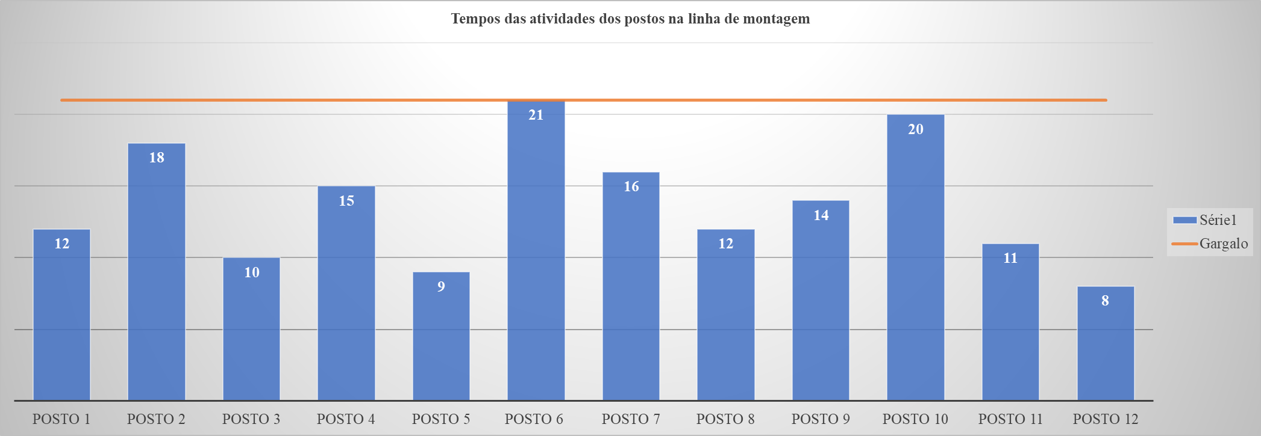

Fonte: Autoria própria

Figura 4: Tempos das atividades para medir a eficiência do balanceamento

Mapear o processo de uma linha de produção em um sistema puxado como o exemplo mostrado na figura 4, é essencial para garantir a eficiência e a produtividade. Quando mapeamos o processo, conseguimos identificar gargalos, etapas desnecessárias e áreas de melhoria. [Trazer o foco do texto, também para o público-alvo escolhido]

Esse mapeamento detalhado permitirá melhorar o percentual de balanceamento da linha que está em 66,03% onde objetivo é alcançar 96% [Essas informações foram coletadas via entrevista?]. Com uma visão clara de todas as etapas, podemos distribuir as tarefas de maneira mais eficiente, garantindo que nenhuma parte do processo fique sobrecarregada ou subutilizada. Isso resulta em uma maior taxa de balanceamento, ou seja, as operações ficam mais equilibradas, o que aumenta a produtividade e reduz o tempo de ciclo.

Para calcular a taxa de balanceamento, precisamos determinar o tempo de ciclo e o tempo total de operação. [Colocar equação enumerada e adicionar a menção no texto.]

1. Soma dos tempos: 166
2. Número de operações: 12
3. Tempo de ciclo: 166 / 12 ≈ 13,83
4. Tempo mais longo: 21

Taxa de balanceamento: (166 / (12 * 21)) * 100 ≈ 66,03%

Resultado: 66,03%

Além disso, um bom mapeamento facilita a identificação de problemas e a implementação de soluções rápidas, melhorando continuamente o processo produtivo.

2.6 Metodologia

Utilizando a ferramenta SIPOC para realizar o mapeamento do processo que trabalha com o sistema puxado de produção, foi desenhado e compreendido o funcionamento do fluxo produtivo. 

Fonte: Autoria Própria

Figura 5: Mapeamento do processo usando a ferramenta SIPOC [Aqui vocês estão mapeando vários processos?] Se sim, cada um deveria ter uma SIPOC? Além disso, para qual desses processos o diagrama de swimlane está associado? ]

Data da realização do mapeamento: 27/09/2024

Após o mapeamento foi possível entender que o processo é dividido em 6 etapas principais, que são:

1. **Fornecedores:** Garantem a disponibilidade dos insumos necessários para iniciar a produção.
2. **Materiais:** Os materiais são os elementos essenciais que serão trabalhados e transformados ao longo do processo.
3. **Processo / Transformação:** A fase de transformação é o coração do processo, em que os materiais se tornam produtos por meio de operações diversas.
4. **Teste:** O teste assegura que o produto atenda aos requisitos de qualidade antes de prosseguir para as etapas finais.
5. **Embalagem:** A embalagem protege o produto e o prepara para a entrega, assegurando sua integridade durante o transporte.
6. **Cliente:** A satisfação do cliente é o resultado final desejado, validando o sucesso de todo o processo produtivo.

Cada uma dessas etapas desempenha um papel fundamental no funcionamento de um sistema de produção puxado, garantindo que a demanda do cliente seja atendida de maneira eficiente e com mínima ociosidade no processo

O fluxo pode ser observado na figura 6: abaixo [Melhorar a organização dos parágrafos e coesão conforme conversamos no encontro virtual.]

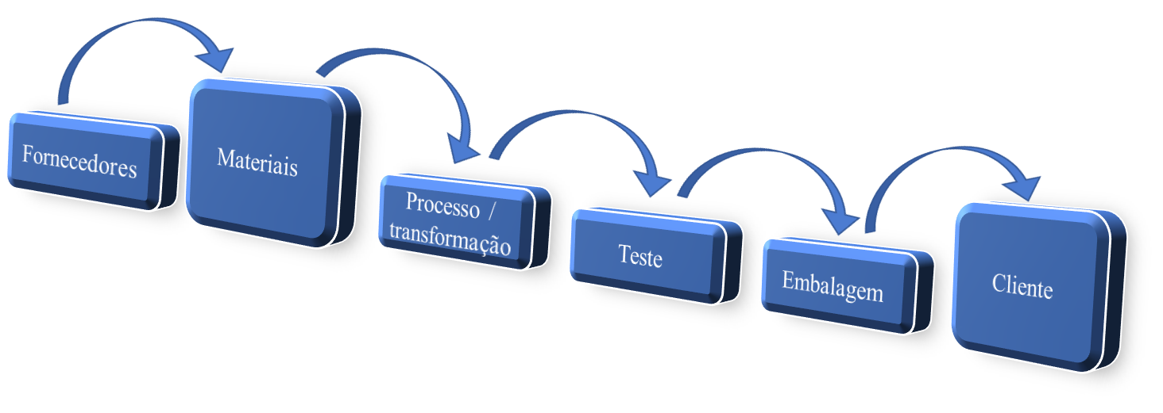

Fonte: Autoria própria

Figura 6: Etapa do sistema puxado de produção da indústria eletrônica

Outra ferramenta para analisar e mapear os fluxos das etapas do processo utilizada foi o Swimlane, proposta por Tapping e Shuker (2003). Essas ferramentas são utilizadas para definir o escopo de cada processo de negócio na forma de um diagrama, possibilitando a identificação dos responsáveis por realizar cada atividade, podendo assim avaliar o tempo de cada tarefa, e os desperdícios que podem vir a ser eliminados.

Além de organiza os elementos fundamentais de um fluxograma de processo em, proporcionando clareza e estrutura. Este diagrama é particularmente útil para identificar áreas de responsabilidade em processos que envolvem múltiplos departamentos, equipes ou indivíduos. Exemplo uma linha de produção para um sistema puxado.

Figura 7 mostra a visualização do processo através do diagrama de Swimlane

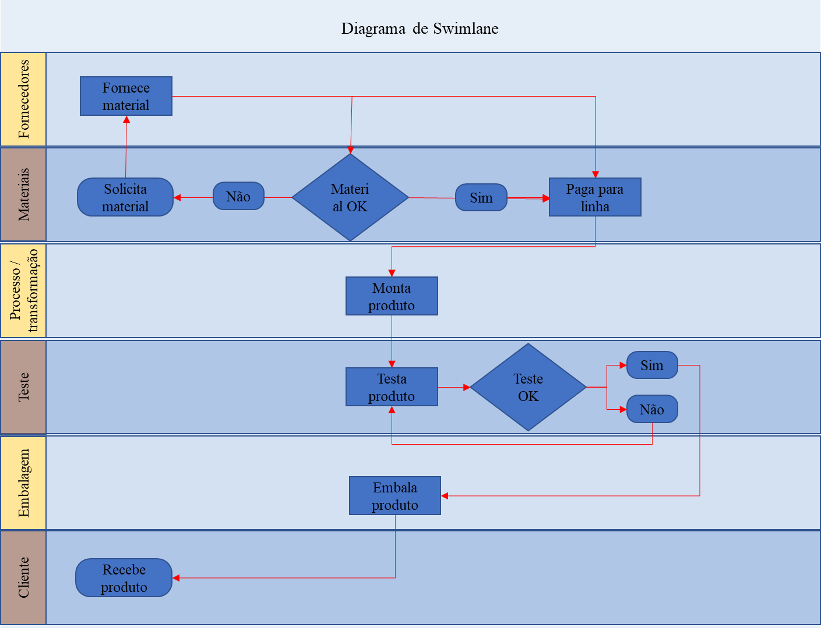

Fonte: Autoria Própria

Figura 7: Mapeamento do processo usando diagrama de Swimlane [Se o produto não estiver ok, talvez deve-se retornar o fluxo do fluxograma para montagem?]

Data da realização do mapeamento: 30/09/2024

2.7 Resultados preliminares: solução inicial

Conclui-se que a metodologia de mapeamento de processos permite, por meio de uma execução e controle mais eficaz, que processos sejam aprimorados em diversas áreas, como exemplo os setores da indústria eletrônica. O mapeamento é considerado um investimento seguro, com um retorno rápido, principalmente pela sua capacidade de identificar e otimizar processos de negócios.

Os processos de negócio podem ser definidos como grupos de decisões e atividades logicamente relacionadas, necessários para gerenciar os recursos de uma organização de forma eficaz. Ferramentas como o SIPOC (Suppliers, Inputs, Process, Outputs, Customers) são fundamentais nesse contexto, pois oferecem uma visão clara e estruturada das interações entre fornecedores, entradas, o próprio processo, saídas e os clientes. No contexto de um sistema puxado de produção, o SIPOC ajuda a mapear e visualizar todo o ciclo produtivo, desde os fornecedores de matéria-prima até a entrega final ao cliente, assegurando que a produção seja sincronizada com a demanda.

Além disso, o uso de diagramas Swimlane facilita a visualização dos processos ao distribuir as atividades em linhas horizontais ou verticais, que representam diferentes atores ou departamentos envolvidos. Isso permite identificar claramente as responsabilidades e o fluxo de trabalho entre as diferentes partes do processo. O Swimlane é uma ferramenta útil para garantir que todas as etapas do processo sejam compreendidas e coordenadas eficientemente, evitando sobreposições e lacunas nas atividades.

Dessa forma, o uso combinado das ferramentas SIPOC e Swimlane proporciona um entendimento detalhado e a melhoria contínua dos processos, alinhando-os com as necessidades estratégicas da organização e garantindo que a produção seja realizada de maneira enxuta e eficiente. [Gerar uma lista de problemas com cada ferramenta usada.]

Referências

* ABNT – Associação Brasileira de Normas Técnicas. **NBR 14724**: Informação e documentação. Trabalhos Acadêmicos - Apresentação**.** Rio de Janeiro: ABNT, 2002.
* GONÇALVES, José Ernesto Lima. As empresas são grandes coleções de processos. Revista de Administração de Empresas (RAE), Vol. 40, No. 1, Jan/Mar 2000a, p. 6-19.
* <https://www.researchgate.net/figure/Figura-1-Sistema-Empurrado-e-Puxado_fig1_305766097>
* Harrington, H. J. (1991).Business Process Improvement: The Breakthrough Strategy for Total Quality, Productivity, and Competitiveness. McGraw-Hill.
* Gonçalves, P. C. (2000). Processos e Gestão da Qualidade. Qualitymark.
* Johnston, R., & Clark, G. (2002). Service Operations Management: Improving Service Delivery*.* Pearson Education.
* Shostack, G. L. (1984). Designing services that deliver. Harvard Business Review, 62(1), 133-139.
* Mello, C. H. P., et al. (2002). Gestão da Qualidade e Engenharia de Produção. Pearson Prentice Hall.
* Slack, N., Chambers, S., & Johnston, R. (2009). Administração da Produção*.* Atlas.
* Womack, J. P., & Jones, D. T. (2003). A Mentalidade Enxuta nas Empresas: Elimine o Desperdício e Crie Riqueza*.* Elsevier.
* Ohno, T. (1988). Toyota Production System: Beyond Large-Scale Production, Taylor & Francis
* LIKER, J. 14 Princípios de Gestão do maior fabricante do mundo. Porto Alegre: Bookman, 2005
* TAPPING, D.; SHUKER, T. Lean Office: gerenciamento do fluxo de valor para áreas administrativas - 8 passos para planejar, mapear e sustentar melhorias Lean nas áreas administrativas. São Paulo: Leopardo, 2003.